Ispconfig的安装
2010-8-24 wdlinux.cn制作
一 ispconfig的介绍
ISPConfig 是Linux的一款开源的虚拟主机管理程序，带Web控制面板，可通过Web控制面板管理虚拟主机、开设网站、开设邮箱、开设和管理mysql数据库、支 持DNS解析和监控服务器运行状况,IPTable防火墙 Shell 服务管理等功能。支持中文。
官网下载 http://www.ispconfig.org/ispconfig-3/download/
一键安装脚本 http://www.wdlinux.cn/ISPConfig-3.0.2.2

二 安装
下载脚本 http://www.wdlinux.cn/in_scripts/ispconfig3_install.sh.txt,如
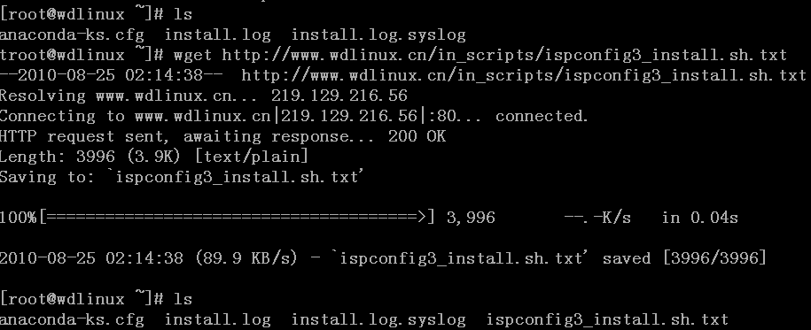

执行脚本开始安装,如

此安装,会下载一些软件包,也会用yum更新和下载,时间根据机器及网速而定
本次等待19分钟,后出现如下提示,开始设置mysql信息

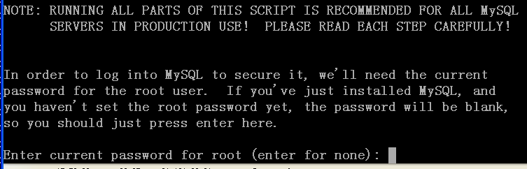
mysql的管理密码设置,因为新安装,没有密码,直接回车

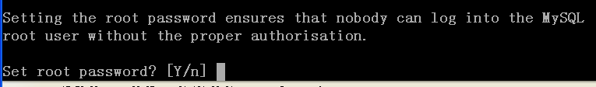
是否设置root管理密码,Y,回车
后提示两次输入密码,如
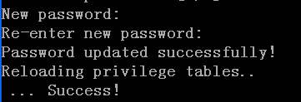
密码输入是没显示的,请勿以为是输入不了.输完直接回车
后提示
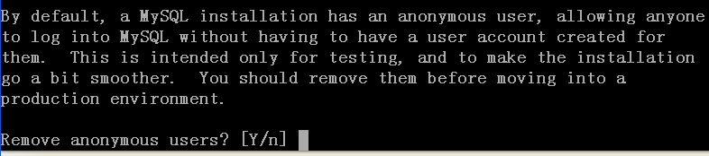
是否移除匿名用户,Y,回车
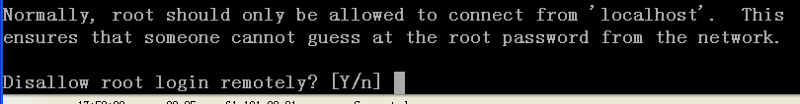
禁止root用户远程登录,这个根据个人情况来定,本例为不允许,也就是Y
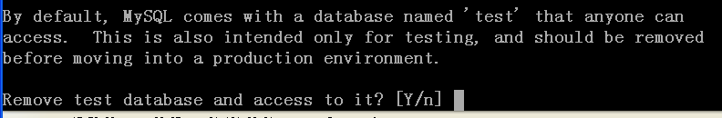
移除test数据及库访问,根据个人情况定,本例为Y
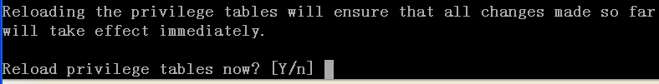
更新权限表,Y

继续安装…..

到ispconfig的设置,如下
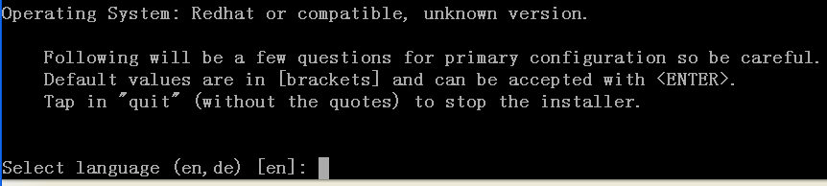
语言选择,直接回车
安装方式 标准,专家,如果你不熟,直接回车,标准安装
输入主机名或域名
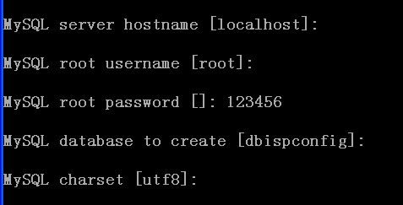
ispconfig数据库设置
除了密码,在上面安装时设置的密码,其它都用默认值,如在安装过程没特别的设置,用默认值

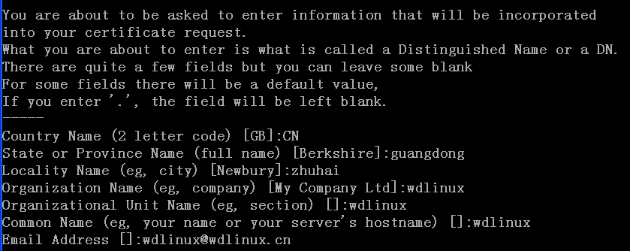
相关的信息,这个可以根据自己的情况或随便写一个,甚至不写直接回车也可以

管理端口,使用默认值直接回车,如想用其它端口,在此输入,回车即可
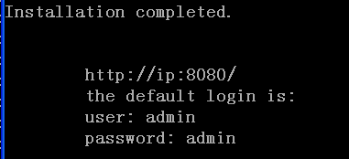
看到这个提示,说明成功安装完成
在IE输入IP地址或域名,即可,如

更多教程敬请关注：http://www.wdlinux.cn, [我的Linux,让Linux更易用]

